# PERATURAN BUKU TP MOBPRO DASAR

1. Menggunakan buku tulis ukuran B5 dengan sampul warna hijau muda.
2. Cover depan menggunakan logo versi android
   * Lollipop : 40-01
   * Marshmallow : 40-02
   * Nougat : 40-03
   * Oreo : 40-04
3. Halaman pertama berisi:
   * Pas Foto 4X6
   * Nama lengkap
   * NIM
   * Kelas
   * Nomor HP
   * “ Aku Cinta Mobpro “
4. Halaman kedua berisi tulis tangan peraturan praktikum dan peraturan TP + tanda tangan.
5. **Buku TP tidak sesuai aturan, nilai TP minus 50%**

# PERATURAN TP

1. TP merupakan TIKET MASUK praktikum.
2. Tidak membawa buku TP tidak diperbolehkan mengikuti praktikum.
3. Tidak mengerjakan TP, **nilai TP dan Jurnal = 0!**
4. **TP DITULIS TANGAN TERMASUK KODINGAN + PRINT SCREENSHOT APLIKASI.**
5. Soal TP akan di upload di Grup Praktikum D3 Informatika setiap kamis malam.
6. Pengumpulan TP pada saat sebelum praktikum dimulai.
7. Pertanyaan mengenai TP silahkan mengubungi Asprak.

# PERATURAN PRAKTIKUM

1. Memakai seragam sesuai dengan peraturan prodi D3 Informatika.
2. Membawa alat tulis.
3. Membawa Modul Praktikum dan Kartu Praktikum.
4. Kedatangan paling lambat 30 menit dari jam yang telah ditentukan.
5. Tidak boleh membawa makanan dan minuman di dalam ruang praktikum.
6. Bertanggung jawab atas kebersihan ruang praktikum.
7. Bersikap sopan dan tenang saat praktikum berlangsung.
8. Dilarang mengunakan gadget dalam bentuk apapun.
9. Membuka aplikasi lain yang tidak disarankan selama praktikum nilai **Jurnal diskon 50%**
10. **Tindakan plagiat dan curang akan dikenakan sanksi nilai mata kuliah = E.**
11. Wajib mematikan komputer setelah praktikum berakhir.

Basic Mobile Programming D3IF Tel-U, 2017-2

TP01: Building Layouts

TP kali ini berupa sebuah aplikasi sedehana bernama Associate Android Developer. Harapannya adalah suatu saat nanti kalian bisa menjadi seorang Associate Android Developer seperti Kak Wildhan ini. Aplikasi harus memiliki tampilan seperti gambar di bawah.

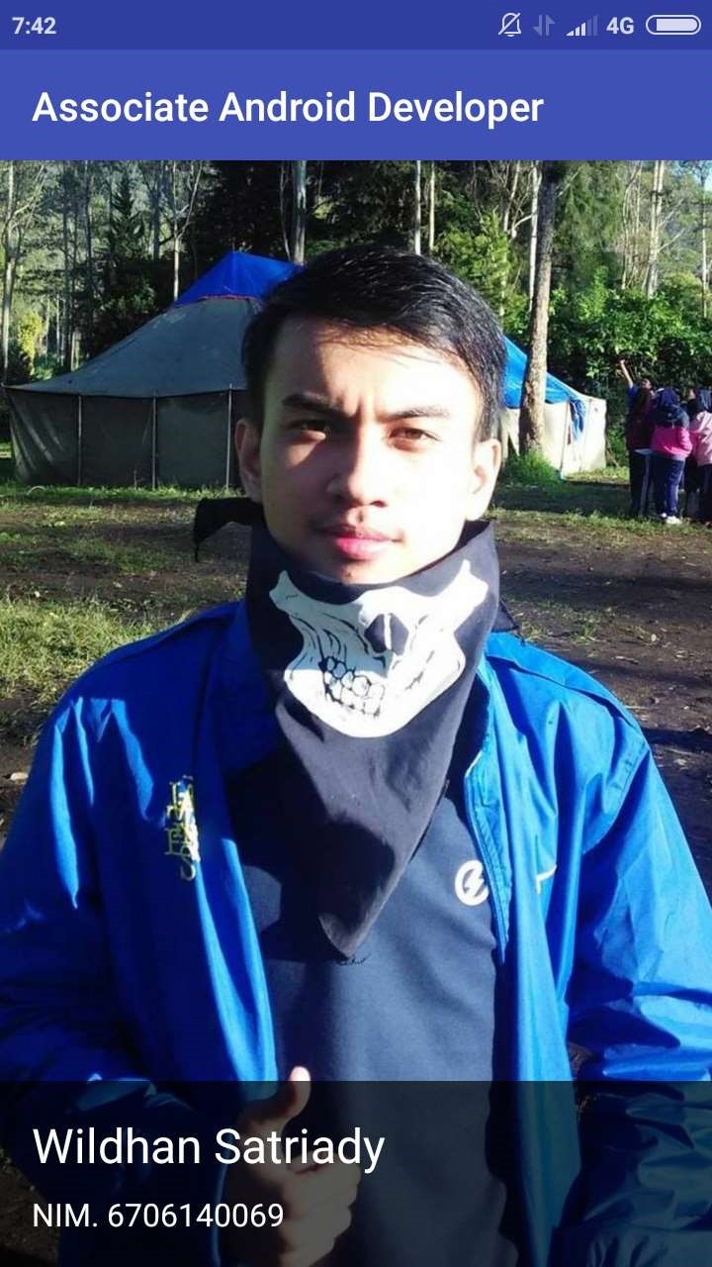Spesifikasi detail

Aplikasi terdiri dari 4 bagian, yaitu:

1. Judul aplikasi, bertuliskan “Associate Android Developer” warna putih dengan latar belakang biru.
2. Foto, berisi foto profil kalian. Foto tidak harus formal, yang penting wajah tampak jelas dan dapat dikenali. Foto harus memenuhi seluruh layar.
3. Nama, berisi nama lengkap kalian. Nama harus berwarna putih dengan ukuran huruf 24sp. Jarak antara nama dengan tepi kirikanan layar sebesar 16dp.
4. NIM, berisi NIM kalian. NIM harus berwarna putih dengan ukuran huruf 16sp. Jarak antara NIM dengan tepi kiri, kanan dan bawah layar sebesar 16dp. Antara NIM dan nama juga harus diberi jarak sebesar 8dp.

Ketentuan tambahan: Untuk meningkatkan keterbacaan, nama dan NIM harus diberi latar belakang (background) warna hitam dengan transparansi 33%. Latar belakang hitam ini memiliki jarak 16dp dari bagian atas nama.

Buatlah layout sesuai ketentuan di atas. Pada buku TP, cukup tulis tangan XML layout yang telah kalian buat. Lampirkan juga print-out screenshot hasilnya.. Buku TP dikumpulkan sebelum masuk ke lab praktikum. Tidak mengumpulkan TP = tidak boleh masuk lab.

Semoga sukses ☺